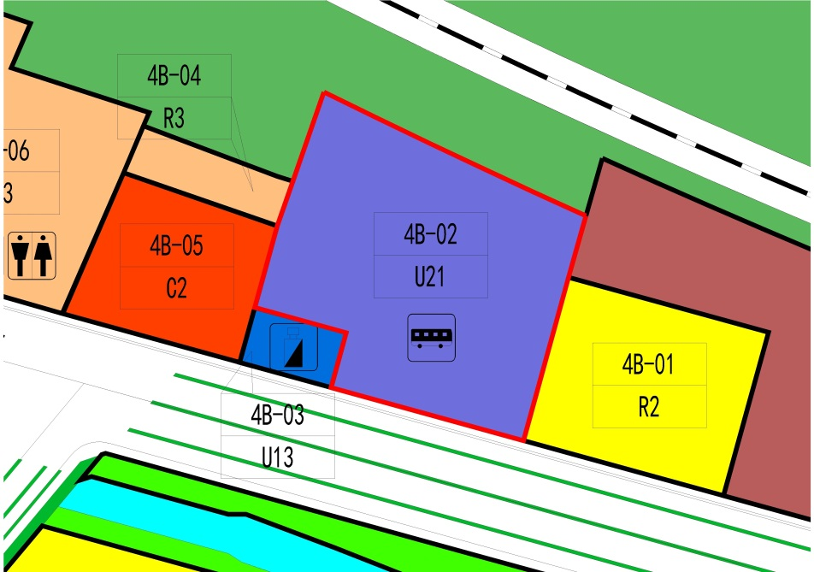
调整前

调整后
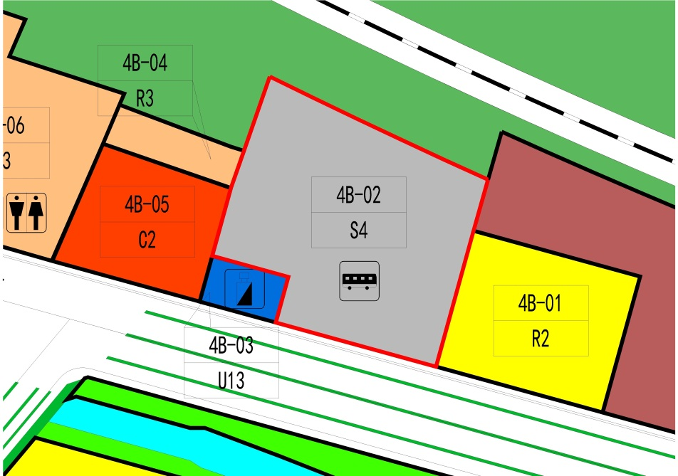

 | 地块编号 | 用地代码 | 用地性质 | 用地面积（㎡） | 容积率 | 绿地率 | 配套设施  项目名称 | 备注
调整前 | 4B-02 | U21 | 公共交通用地 | 12447 | 0.2 | 35% | 公交综合车场 | 规划
调整后 | 4B-02 | S4 | 交通场站用地 | 12447 | - | - | 公交综合车场 | 按《深标》要求落实绿化覆盖率

